Technická správa města Žatec, s.r.o.
Kovofit s.r.o.
Na Folimance 2155/15
12000 Praha 2
IČ: 05564697
DIČ: CZ05564697
Čeradická 1014
438 01 Žatec
IČ: 22792830
DIČ: CZ22792830

V Žatci dne 28.5.2024

Objednávka: Objednáváme u Vás městský mobiliář

Lavička Leona k zabetonování
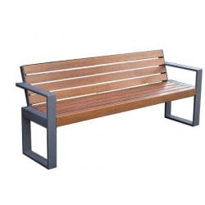
Délka latí: 1500mm
Barva kovu: RAL7016
Barva prken: Zlatý dub

Cena za 1ks. 6000 Kč bez DPH.

Cena za 25ks. 150 000 Kč bez DPH.

Lavička Leona - kotvení šrouby
Délka latí: 1750mm
Barva kovu: RAL7016
Barva prken: Zlatý dub

Cena za 1ks. 6200 Kč bez DPH.

Cena za 2ks. 12 400 Kč bez DPH.

Set Stela
Délka latí: 1500mm
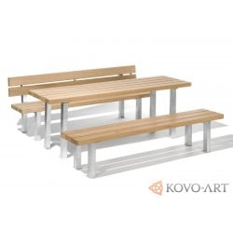
Barva kovu: RAL7016
Barva prken: Zlatý dub

Cena za 1ks. 12 500 Kč bez DPH.

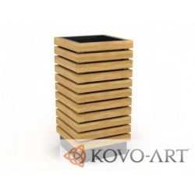

Koš Deluxe
Barva kovu: RAL7016
Barva prken: Zlatý dub

Cena za 1ks. 6000 Kč bez DPH.

Cena celkem 180 900Kč bez DPH.

Ceny jsou uvedeny včetně balného a dopravy Zdarma

Technická správa města Žatec, s.r.o.

